**Formål**

Beskrivelse av prøvetaking, forsendelse og oppbevaring av blod til RNA analyse

**Målgruppe**

Ansatte i Laboratorieklinikken

**Endringer i denne versjonen:**

*Ikke skriv i endringsloggen. Endringer noteres i «Merknad til denne versjonen» i Dokumentvindu.*

|  |  |
| --- | --- |
| **Versjon** | **Endring i denne versjonen** |
| 2.00 | Endret bildet som er brukt til et nytt. Endret holdbarhet ved -20 og -70 grader til minst 50 måneder. Endret ift kasteglass, skal tas om man bare tar PAXgene rør. Lagt til advarsel ved bruk pga innholdet rørene. 28.11.22 honk  Endret mal 30.11.22 mkoi |

**Innhold**

1. Prøvetaking PAXgene blod RNA rør 2

1.1 Utstyr 3

1.2 Venepunksjon 3

1.3 Blodprøvetaking 3

1.4 Etter blodprøvetaking 3

1.5 Advarsel ved bruk 3

2. Forsendelse og oppbevaring av PAXgene blod RNA rør 4

2.1 Oppbevaring generelt 4

2.2 Oppbevaringsrutiner ved Seksjon for laboratoriediagnostikk 4

Referanser 4

Bedriftsnavn: Helse Bergen

# Prøvetaking PAXgene blod RNA rør

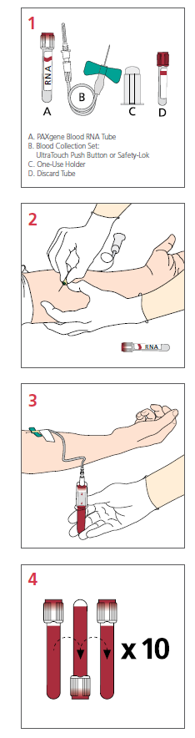

## Utstyr

A: PAX-gene blod RNA rør, romtempereres (18-25ºC) før bruk

B: Veneprøvetakingssett, butterfly

C: Hylse, (rør-holder)

D: Kasterør (f.eks 3 ml fullblod rør)

## Venepunksjon

Bruk standard prosedyre for venepunksjon, med bruk av veneprøvetakingssett/butterfly. Butterfly MÅ brukes for å hindre tilbakestrømming av blod (backflow). Hansker kan brukes om ønskelig.

Prøvetaking fra SVK/arteriekran kan også utføres. Da må rørene holdes vertikalt under pasientens arm, se bilde 3.

## Blodprøvetaking

1. Fyll PAX-gene blod RNA rør til slutt om det skal tas flere blodprøver. Hvis det er det eneste røret som skal fylles, må en ta et «kasterør» først.
2. Hold PAX-gene blod RNA røret vertikalt under pasientens arm ved prøvetakingen, slik at tilsetningsstoffene i røret ikke berører korken under venepunksjonen.
3. Det er viktig at røret fylles helt opp under blodprøvetakingen (røret tar 2,5ml blod). Vent derfor 10 sekunder etter at blodet har sluttet å strømme inn i røret, før røret fjernes fra holderen.

Underfylling av rør vil resultere i feil forhold mellom blod og tilsetningsstoffer, og dette kan medføre feil analyseresultater eller dårlig produktytelse.

## Etter blodprøvetaking

Vend glasset rolig opp og ned 8-10 ganger umiddelbart etter fylning. Blodprøven skal stå loddrett ved romtemperatur (18-25 grader) i minimum 2 timer etter prøvetaking.

## Advarsel ved bruk

Innholdet i røret kan gi allergiske reaksjoner, irritere hud og gi alvorlig øyeskade. Røret inneholder Tartarsyre 4,99 % og Tetradecyltrimetylammoniumoxalat 4,99%.

**Tiltak ved eksponering:**

* Etter innånding: tilfør frisk luft, kontakt evt. lege.
* Etter hudkontakt: vask straks med vann og såpe. Skyll grundig.
* Etter øyekontakt: skyll åpent øye i femten minutter under rennende vann. Kontakt lege.
* Etter svelging: kontakt lege umiddelbar

# Forsendelse og oppbevaring av PAXgene blod RNA rør

Forsendelse ved romtemperatur. Prøven må være kommet frem innen 3 dager (72 timer).

## Oppbevaring generelt

* Ved oppbevaring i romtemperatur er holdbarheten 3 dager.
* Ved oppbevaring i kjøl er holdbarheten 5 dager.
* Ved oppbevaring i –20 grader er holdbarheten minst 50 måneder.
* Ved oppbevaring i -70 grader er holdbarheten minst 50 måneder.

## Oppbevaringsrutiner ved Seksjon for laboratoriediagnostikk

[Oppbevaring og lagring av prøver ved Seksjon for laboratoriediagnostikk, MGM](https://handbok.helse-bergen.no/docs/pub/DOK26885.pdf) PAXgene blod RNA rørene er i mottak og registrering i romtemperatur.

[Unilab700 - Mottaksvalidering](https://handbok.helse-bergen.no/docs/pub/dok20209.htm)

PAXgene blod RNA rørene mellomlagres i merket stativ i frys i minimum 24 timer.

PAXgene blod RNA rørene blir satt opp til RNA-rens.

[PAXgene - rens av RNA fra blod](https://handbok.helse-bergen.no/docs/pub/dok26082.htm)

PAXgene blod RNA rørene som ikke blir renset innen kort tid, settes i merket stativ i ultrafrys for evt langtidslagring. Posisjonen blir registrert i Unilab. [Unilab700 - Arkivering av prøvemateriale](https://handbok.helse-bergen.no/docs/pub/dok20213.htm)

# Referanser

**Interne referanser**

|  |  |
| --- | --- |
| [13.5.4.2.2-03](https://kvalitet.helse-bergen.no/docs/pub/dok20209.htm) | [Unilab700 - Mottaksvalidering](https://kvalitet.helse-bergen.no/docs/pub/dok20209.htm) |
| [13.5.4.2.2-04](https://kvalitet.helse-bergen.no/docs/pub/dok20213.htm) | [Unilab700 - Arkivering av prøvemateriale](https://kvalitet.helse-bergen.no/docs/pub/dok20213.htm) |
| [13.5.7.6-02](https://kvalitet.helse-bergen.no/docs/pub/DOK26885.xls) | [Oppbevaring og lagring av prøver ved Seksjon for laboratoriediagnostikk, MGM](https://kvalitet.helse-bergen.no/docs/pub/DOK26885.xls) |
| [13.5.7.7.8-14](https://kvalitet.helse-bergen.no/docs/pub/dok26082.htm) | [PAXgene - rens av RNA fra blod](https://kvalitet.helse-bergen.no/docs/pub/dok26082.htm) |

Eksterne referanser

|  |
| --- |
|  |